**MySQL DB SUPPORT 使用手册**

**修订历史记录**

|  |  |  |  |
| --- | --- | --- | --- |
| **日期** | **版本** | **说明** | **修订** |
|  |  |  |  |
| 2017.11.06 | 1.0 | 创建文档 | 辛鹏 |
| 2017.12.12 | 2.0 | 系统改版 | 辛鹏 |
|  |  |  |  |
|  |  |  |  |
|  |  |  |  |
|  |  |  |  |
|  |  |  |  |

目录

1 适用范围 4

2 数据库变更处理流程 4

3 DB SUPPORT 使用说明 4

3.1 访问链接 4

3.2 修改密码 5

3.2.1 登录后台管理 5

3.2.2 点击Change password修改密码 5

3.2.3 退出后台管理 5

3.3 数据库变更工单填写要求 6

3.3.1 工单填写模板 6

3.3.2 工单填写说明 6

3.4 重新修改提交 7

3.5 提交回滚请求 7

4 审核规则说明 7

4.1 支持的语句类型 7

4.2 插入语句检查项 8

4.3 更新删除语句检查项 8

4.4 建表语句检查项 8

4.4.1 表属性检查项 8

4.4.2 列属性检查项 9

4.4.3 索引属性检查项 9

4.4.4 默认值检查项 10

4.4.5 修改表语句检查项 10

4.4.6 创建索引检查项 10

4.4.7 增加列检查项 10

4.4.8 修改表检查项 10

4.4.9 删除索引检查项 10

4.4.10 修改列的默认值检查项 10

4.4.11 修改表属性 11

4.5 其他检查项 11

# 适用范围

* 线上数据库表结构变更（新增、修改）
* 线上数据变更（插入、更新）

# 数据库变更处理流程

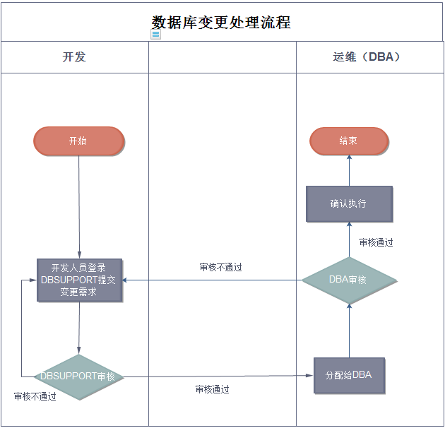

# DB SUPPORT 使用说明

## 访问链接

|  |  |  |  |
| --- | --- | --- | --- |
| **环境** | **域名** | **用户名** | **初始密码** |
| QA环境 | [http://db-support.qa.dycd.com](http://db-support.qa.dycd.com/) | 姓名全拼（无重名情况） | 111111 |
| PRD环境 | <http://db-support.dycd.com/> | 姓名全拼（无重名情况） | 111111 |

## 数据库变更工单填写要求

### 工单填写模板

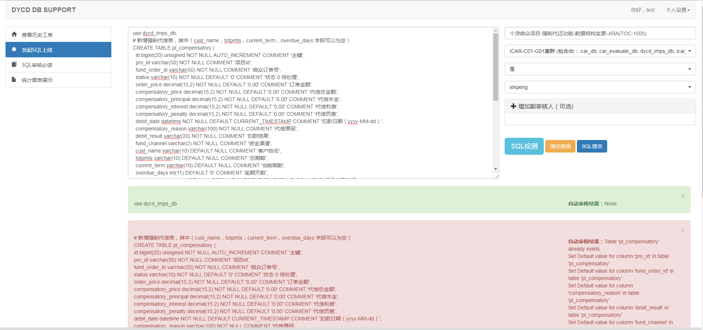

### 工单填写说明

【强制】SQL语句块首行必须使用use database语句

【强制】SQL语句必须以分号结尾

【强制】DDL语句与DML语句必须分成两个不同的工单提交

【强制】每个数据库必须单独建立一个工单提交

【强制】UPDATE、DELETE语句必须要有WHERE 条件，且必须使用主键字段做条件过滤

【强制】UPDATE、DELETE语句中不允许使用Limit、order by子句

【建议】工单名称填写要求：XXX项目-XXX功能-XXX事项-项目JIRA号。如：

个贷微众项目-强制代还功能-数据结构变更-JIRA(TOC-1505)

【建议】业务关键数据变更时，请选择备份变更前数据。

【强制】如有不符合SQL检测规则的语句，并符合业务特殊需求的情况，请在语句中以备注的形式说明。如：

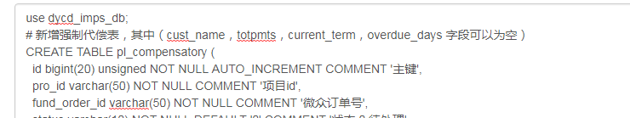

## 重新修改提交

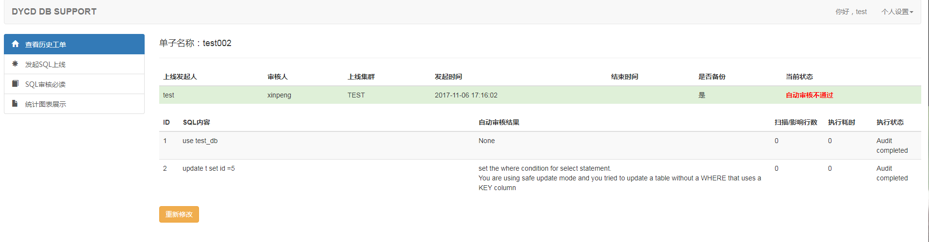

## 提交回滚请求

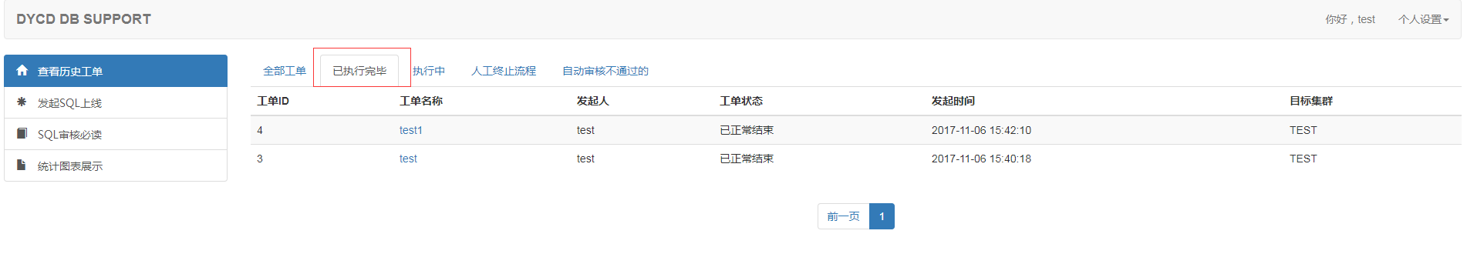

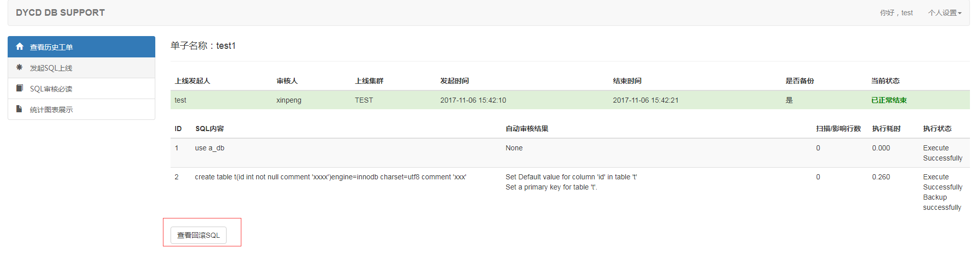

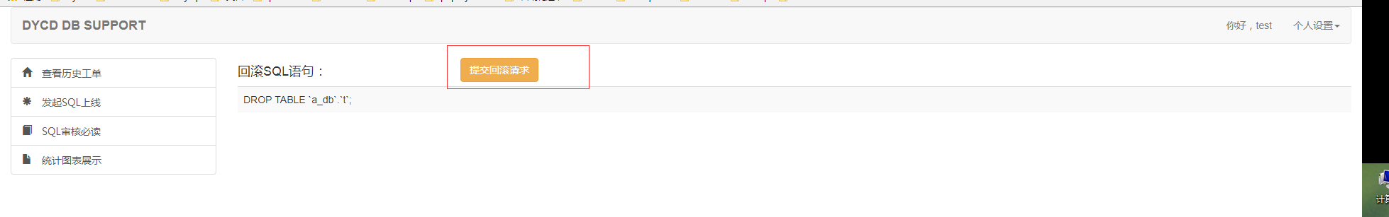

# 审核规则说明

## 支持的语句类型

* use db：检查这个库是否存在，需要连接到线上服务器来判断
* set option：现在只需要支持set names charset，设置其它变量时都报错不支持
* 创建数据库语句
* 插入语句（包括多值插入）
* 查询插入语句
* 删除语句（包括多表删除）
* 更新语句（包括多表更新）
* 创建表语句
* 修改表语句

## 插入语句检查项

* 表是否存在
* 必须指定插入列表，也就是要对哪几个列指定插入值，如insert into t (id,id2) values(...)，（可配置）
* 必须指定值列表，与上面对应的列，插入的值是什么，必须要指定
* 插入列列表与值列表个数相同，上面二者的个数需要相同，如果没有指定列列表（因为可配置），则值列表长度要与表列数相同
* 不为null的列，如果插入的值是null，报错（可配置）
* 插入指定的列名对应的列必须是存在的。
* 插入指定的列列表中，同一个列不能出现多次。
* 插入值列表中的简单表达式会做检查

## 更新删除语句检查项

* 表是否存在
* 多表更新、删除时，每个表必须要存在
* 必须有where条件（可配置），且使用主键做过滤条件
* delete语句不能有limit条件（可配置）
* 不能有order by语句（可配置）
* 影响行数大于100条，则报警（数目可配置）
* 对WHERE条件这个表达式做简单检查
* 对更新列的值列表表达式做简单检查
* 对更新列对象做简单检查，主要检查列是不是存在等

## 建表语句检查项

### 表属性检查项

* 该表是否已存在
* 对于create table like，会检查like的老表是否存在。
* 对于create table db.table，会检查db这个数据库是否存在
* 表名、列名、索引名的长度不大于64个字节
* 如果建立的是临时表，则必须要以tmp为前缀
* 必须要指定使用innodb的存储引擎（可配置）
* 必须要指定utf8或utf8mb4的字符集（字符串可配置，指定支持哪些字符集）
* 表必须要有注释（可配置）
* 表不能建立为分区表（可配置）
* 只能有一个自增列
* 索引名字不能是Primay
* 不支持Foreign key（可配置）
* 建表时，如果指定auto_increment的值不为1，报错（可配置）
* 如果自增列的名字不为id，说明有可能是有意义的，所以会报警（可配置）

### 列属性检查项

* 不能设置列的字符集（可配置）
* 列的类型不能使用集合、枚举、位图类型。（可配置）
* 列必须要有注释（可配置）
* char长度大于16的时候需要改为varchar（长度可配置）
* 列的类型不能是BLOB/TEXT。（可配置）
* 每个列都使用not null（可配置）
* 如果列为BLOB/TEXT类型的，则这个列不能设置为NOT NULL。
* 如何是自增列，则使用无符号类型（可配置）
* 如果自增列，则必须使用int或者bigint数据类型（可配置）
* 如果是timestamp类型的，则要必须指定默认值。
* 对于MySQL5.5版本（包含）以下的数据库，不能同时有两个TIMESTAMP类型的列，如果是DATETIME类型，则不能定义成DATETIME DEFAULT CURRENT_TIMESTAMP及ON UPDATE CURRENT_TIMESTAMP等语句。
* 每个列都需要定义默认值，除了自增列、主键列及大字段列之外（可配置）
* 不能有重复的列名

### 索引属性检查项

* 索引必须要有名字
* 不能有外键（可配置）
* Unique索引必须要以uniq_为前缀（可配置）
* 普通索引必须要以idx_为前缀（可配置）
* 组合索引的列数不能超过5个（数目可以配置）
* 表必须要有一个主键（可配置）
* 最多有5个索引（数目可配置）
* 建索引时，指定的列必须存在
* 索引中的列，不能重复
* BLOB列不能建索引
* 索引长度不能超过766
* 不能有重复的索引，名字及内容

### 默认值检查项

* BLOB/TEXT类型的列，不能有非NULL的默认值
* MySQL5.5以下（含）的版本，对于DATETIME类型的列，不能有函数NOW()的默认值
* 如果设置默认值为函数，则只能是NOW()
* 如果默认值为NULL，但列类型为NOT NULL，或者是主键列，或者定义为自增列，则报错。
* 自增列不能设置默认值

### 修改表语句检查项

* 表是不是存在

### 创建索引检查项

* 同上面创建表中的索引检查项

### 增加列检查项

* 同上面创建表中的列检查项

### 修改表检查项

* 表是否存在
* 如果语句块中存在多条对同一个表的修改语句，则建议合并成一个ALTER语句
* 列是否存在
* 剩下的同上面创建表，创建索引，创建列，默认值等检查项一样

### 删除索引检查项

* 表是否存在
* 检查索引是否存在

### 修改列的默认值检查项

* 同默认值检查项

### 修改表属性

* 表属性只支持对存储引擎、表注释、自增值及默认字符集的修改操作
* 修改存储引擎时检查是否Innodb（可配置）
* 字符集修改检查是否属于设置参数的值（支持字符集可配置，UTF8 或 UTF8MB4）

## 其他检查项

* 禁止使用【DROP DATABASE】|【DROP TABLE】|【TRUNCATE PARTITION】|【TRUNCATE TABLE】|【DROP COLUMN】|【DROP INDEX】|【CHANGE】
* 表结构变更原则：不允许删除表、修改表名、删除字段、修改字段名、缩减字段长度，只允许在原有基础上扩展
* 线上添加字段一律设置为非空，并且赋予默认值
* 所有脚本中去掉Navicat 等客户端工具自动添加的重音符（“`”）符号（除线上`dms-master`数据库名外）
* 所有脚本中每条语句前必须添加相应的注释文字（“# ”）说明例外情况